 | XVIII Seminário Nacional de Distribuição de Energia Elétrica  SENDI 2008 - 06 a 10 de outubro  Olinda - Pernambuco - Brasil
Sistema de Localização de Faltas em Redes de Distribuição Subterrânea
Utilizando a Tecnologia PLC de Banda Estreita.
Rafael Quintanilla |  | José Antonio Moreno
ZIV (P+C) |  | DIMAT (PLCoupling)
r.quintanilla@ziv.es |  | jam@dimat.es

Palavras-chave: Automação da Distribuição, Acoplador PLC, Detector de Passagem de Falta, Localizador de Falta, PLC Banda Estreita.

Resumo
A automação das redes de distribuição é um dos objetivos principais das empresas distribuidoras de energia elétrica, visto que na sua grande maioria, suas subestações já estão automatizadas. Nos casos de defeitos permanentes na rede, a recomposição imediata do fornecimento depende evidentemente da localização segmento defeituoso e seu isolamento. O sistema de localização de faltas proposto neste trabalho é baseado na instalação de sensores de corrente de falta nos diversos Centros de Transformação da rede de distribuição que comunicam a uma Central através de modens PLC – ¨Power Line Comunication¨. Com base em algoritmo definido em função da topologia da rede é obtido, em tempo real, o segmento em falta para permitir seu imediato isolamento e o restabelecimento do serviço.

1. Introdução
O envio de sinais de alta freqüência, na faixa entre 40 e 500 kHz, através de linhas de transmissão de alta tensão não é novidade, a tecnologia denominada OPLAT – ¨Ondas Portadoras em Linhas de Alta Tensão¨, é utilizada pelas companhias elétricas desde o início do século XX para transmitir sinais de teleproteção, voz e dados para diversos tipos de aplicações.
A topologia das redes de transmissão e distribuição em alta tensão permite que os enlaces dos sistemas de Ondas Portadoras (OP) sejam realizados ponto a ponto, entre subestações afastadas desde dezenas a centenas de kilometros. Para isolar os efeitos do sinal de alta freqüência, são utilizadas as bobinas de bloqueios instaladas em série nos extremos das linhas, enquanto que para a captação dos sinais são utilizados capacitores e unidades de acoplamento.
A técnica de bloqueio dos sinais de comunicação nas redes de distribuição não é viável economicamente em função das impedâncias das linhas de média tensão principalmente em locais onde os centros de transformação estão afastados dezenas ou até centenas de metros da carga. Por outro lado, a característica de baixa impedância dos cabos não favorece a adaptação de impedâncias na faixa de freqüência de ondas portadoras (OP). Este trabalho propõe a utilização da tecnologia PLC para a comunicação através das blindagens dos cabos subterrâneos de distribuição, dos sinais captados pelos detectores de passagem de falta instalados em diversos centros de transformação da rede.

2. Os Cabos Subterrâneos como Meio de Transmissão dos Sinais PLC.
Os cabos de potência utilizados nas redes de distribuição subterrânea têm alguns aspectos construtivos em comum com os cabos coaxiais de sinais. Um condutor central é recoberto por material isolante o qual é envolvido por uma camada com malha de blindagem, sendo esta conectada à terra nos centros de transformação (CT). Os centros de transformação no sistema de distribuição espanhol são os locais situados na rede de distribuição onde se localizam os transformadores abaixadores de tensão e as saídas dos diversos ramais alimentadores.
1 - CONDUCTOR
2 - CAMADA SEMICONDUCTORA
3 - DIELÉTRICO
4 - CAMADA SEMICONDUCTORA
5 - MALHA METÁLICA
6 - CAPA EXTERIOR
Figura 1 Cabo de Potência Blindado
As malhas dos cabos subterrâneos de distribuição de energia, entre outras, possuem as seguintes funções principais:
- Blindagem do campo elétrico;
- Distribuição simétrica e radial do esforço elétrico;
-  Redução da influência da impedância mútua entre os cabos;
- Redução dos riscos de acidentes humanos por choque elétrico;
Finalmente pode-se atribuir uma nova função para as malhas metálicas de blindagem dos cabos:
- Meio de transmissão de sinais PLC entre os centros de transformação (CT):
A impedância característica de um cabo de distribuição depende dos seguintes elementos:
- Dimensões físicas;
- Composição dos materiais utilizados na construção;
- Indutância por metro (L);
- Capacitância por metro (C).
A impedância típica dos cabos subterrâneos varia entre 10 a 50 Ω. Este valor é significativamente inferior ao dos cabos das linhas aéreas de alta tensão que variam entre 200 a 600 Ω. Desta forma, a comunicação, por meio de linhas de média tensão, utilizando os elementos tradicionais de bloqueio e de acoplamento são impraticáveis tanto por razões econômicas como também por motivos de espaço disponíveis nos centros de transformação.
Figura 2 Indução Através da Blindagem
Figura 3 Ponte entre acoplamentos indutivos
A Figura 3 mostra o caminho percorrido pelos sinais de alta freqüência através do acoplamento indutivo da blindagem do cabo subterrâneo de média tensão entre os diversos centros de transformação (CT`s).
Os sinais de alta freqüência viajam entre centros de transformação (CT) através dos laços de corrente formados pelas blindagens de cada uma das fases. O sinal progride entre centros de transformação realizando pontes através dos acoplamentos.
As freqüências utilizadas, apesar de ainda não existir uma norma para este tipo de transmissão, são obtidas na Europa da norma CENELEC EN50065 na Banda A.
Figura 4 Banda de Freqüências Utilizadas pelas Companhias Elétricas
As potências injetadas na baixa freqüência são limitadas segundo a banda do espectro utilizado. A Banda A compreende a faixa de freqüência desde 9 à 95 kHz.

3. Aplicação do PLC Banda Estreita Através das Blindagens dos Cabos Subterrâneos de Média Tensão Aplicados na Distribuição: O detector de passagem de falta.
O detector de passagem de falta ou sensor de corrente de falta é utilizado na localização de curtos circuitos nas redes de distribuição. A incorporação de um modem PLC ao detector permite a comunicação desde os pontos de detecção da corrente de falta até o Centro de Controle em um tempo de transmissão desprezível. A filosofia de funcionamento é baseada no seguinte princípio: a corrente de curto circuito atravessará somente os detectores que se encontram no caminho entre a fonte e o defeito. Este fato permite localizar o segmento em falta, no caso da Figura 5, entre os centros de transformação CT6 e o CT7.
Figura 5 Diagrama Funcional dos Detectores
A corrente de curto circuito Icc atravessa, antes da atuação da proteção, os detectores que se encontram no caminho até o defeito. A ausência de tensão e de corrente no circuito devido a atuação da proteção desencadeará um ¨polling¨ do detector Mestre (localizado no CT-1) até todos seus PLC´s Escravos, o qual concentrará toda a informação necessária para conhecer o caminho seguido pela corrente. Esta informação é enviada ao Despacho de Carga.
O sistema de localização de faltas em redes subterrâneas, utilizando as malhas de blindagem dos cabos para a transmissão dos sinais, encontra uma aplicação excelente na tecnologia PLC, pois os ruídos de interferência são bastante atenuados pelas características dos cabos blindados.
Na condição de falta quanto os detectores de passagem de falta PLC comunicam, a linha estará desenergizada devido a atuação da proteção associada ao cabo protegido, isto é, o ruído de 50/60 Hz é muito baixo ou nulo, como também os provocados pelos sistemas conectados a rede ao ficar sem a alimentação. Está condição torna muito alta a eficiência da transmissão através das malhas dos cabos.
Os detectores de passagem de falta tradicionais sinalizam visualmente a ocorrência de uma falta através de um ¨led¨ alimentado por bateria e a sinalização remota é obtida por meio de um contato de saída conectado a um emissor que envia a informação de falta a um concentrador através de rádio ou por meio da tecnologia PLC proposta neste trabalho. Esta informação é retransmitida ao centro de controle através de modem GPRS ou de qualquer outro sistema de comunicação disponível no local.
Os modens PLC utilizados nesta aplicação não necessitam de grande sofisticação em virtude da ausência de
Figura 6 Rede de Detectores de Passagem de Falta PLC
ruído natural à aplicação e por outro lado, o sistema de detectores baseados na tecnologia PLC deve ser robusto e eficaz.
A quantidade de modens GPRS instalados na rede para a comunicação até o Centro de Controle pode ser minimizada como pode ser visto na Figura 6. A comunicação PLC é utilizada no tramo entre um detector de passagem de falta PLC que por sua vez realiza a função de concentrador. Um sistema de ¨polling¨ mantém a comunicação ao detector Mestre, (concentrador) com seus detectores Escravos.
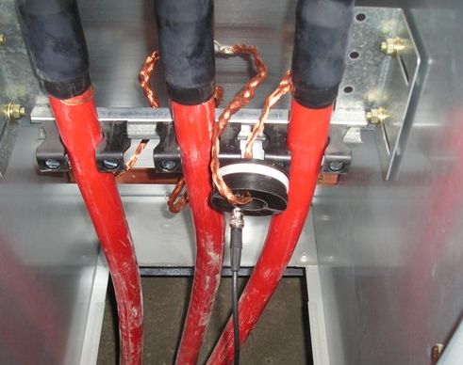
A eficácia da transmissão PLC determinará o número de detectores associados a cada um dos Mestres, enquanto que a geração de ilhas PLC permite controlar toda a rede. Na Figura 6, a rede é controlada por 3 detectores atuando como Mestre ou Concentrador. No caso da atuação da proteção geral por um curto circuito, os detectores Mestres comunicam via GPRS, SMS, LAN PLC de Banda Larga ou Fibra Óptica com o Centro de Controle, indicando a passagem ou não da corrente de falta em cada um de seus detectores Escravos. Desta forma, é possível localizar rapidamente o tramo em falta e desta forma, conseguir uma rápida recomposição do sistema de distribuição.
Figura 7 Exemplo de Instalação de um Acoplamento Indutivo (PLCoupling)
A rede de detectores PLC comunicada permite dotar o sistema de características que até o presente momento não era possível, como a programação à distância dos parâmetros de detecção, a obtenção de eventos individuais por detector, a curva de carga, etc.
A comunicação PLC através de acoplamentos indutivos e capacitivos com a utilização dos cabos condutores de energia também é possível onde as malhas dos cabos não estão acessíveis.

4. Acoplamentos Indutivos.
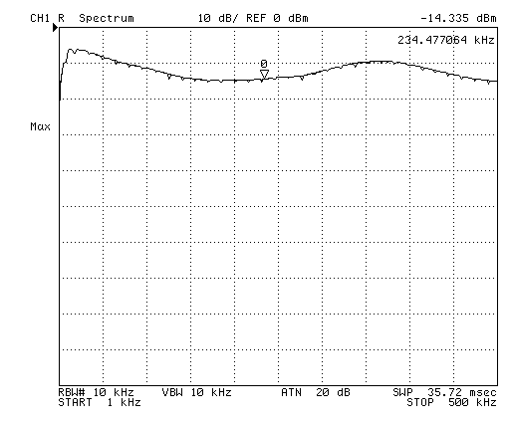
Os acoplamentos indutivos são utilizados nas redes de distribuição de média tensão para a transmissão de sinais PLC através dos condutores ou das malhas de blindagem dos cabos de distribuição. Os acoplamentos que transmitem o sinal através dos cabos condutores devem suportam grandes correntes, na ordem de 300 amperes, sem saturar, ou seja, os materiais utilizados devem apresentar pequenas perdas em altas freqüências e devem ter um alto ponto de saturação na freqüência da rede. Estas características geralmente são conseguidas utilizando-se as propriedades do entre ferro do núcleo.
Figura 8 Enlace entre dois Centros de Transformação
Os acoplamentos indutivos utilizados para a transmissão de sinal através das malhas de blindagem não necessitam ter um alto ponto de saturação na freqüência da rede visto que a corrente nesta freqüência é mínima. Na Error: Reference source not found pode-se ver um acoplador instalado sobre a malha de conexão à terra da blindagem de um cabo de média tensão.
Um enlace de acopladores indutivos através da malha entre dois centros de transformação distantes aproximadamente 200 metros apresentou como resultado o gráfico da Error: Reference source not found. A transmissão foi realizada entre cargas de 50 Ω, sendo observadas perdas de 14 dB, já incluídas as perdas dos acopladores.

5. Ensaio em Campo do Sistema de Localização de Faltas PLC.
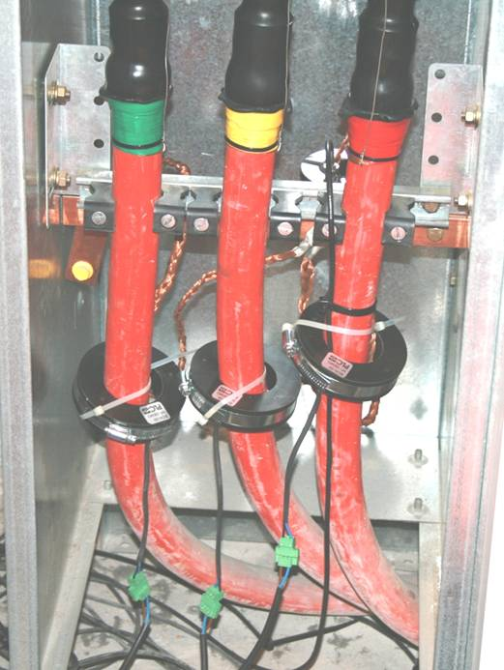
Um ensaio piloto realizado na Companhia Elétrica Estabanell y Pahisa de Barcelona (Espanha) consistiu da instalação de um detector de passagem de falta atuando como Mestre com vários Escravos PLC´s localizados em centros de transformação afastados de 108, 265, 135 e 757 metros.
A Durante o período experimental ainda não foi observada a ocorrência de curto circuito na rede, mostra três sensores de corrente de falta utilizados pelo detector de passagem de falta, assim como o acoplador PLC. Os sensores de corrente permitem a medição direta das correntes de fase bem como a medição indireta da corrente de neutro. O detector de passagem de falta ZIV incorpora também um modem PLC de banda estreita. A conexão do detector Mestre ao modem GPRS permite a monitoração das correntes de linha, simulação de curto circuito, armazenamento de curvas de carga e eventos.
Durante o período experimental ainda não foi observada a ocorrência de curto circuito na rede,
Figura 7 Sensores de Corrente e Acoplador PLC
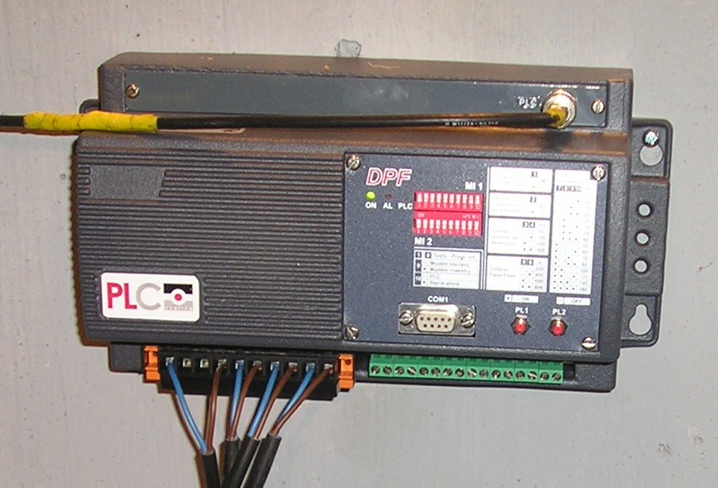
Figura 10 Detector PLC Escravo - ZIV

sendo que até o momento foi implementada a simulação de um alarme de curto circuito que provoca o envio de mensagem SMS - ¨Short Message Service¨ pelo detector Mestre contendo informação de toda a rede PLC de detectores.

6. Conclusão.
O detector de passagem de falta PLC atua como ponta de lança para a automação da distribuição. A comunicação de sinais em alta freqüência através das malhas de blindagem dos cabos, já testados por alguns sistemas AMR - ¨Automatic Meter Reading¨, é indicada especialmente para a aplicação de localização de faltas em cabos subterrâneos principalmente quando o objetivo principal e a rápida recomposição do sistema.
Os bons resultados obtidos até o momento tem motivado o prosseguimento do projeto PLC aplicado nos sistemas de localização de falta em cabos subterrâneos bem como em novas investigações aplicadas às linhas aéreas.

